# *Познавательно - исследовательский*

# *проект в средней группе*

***«Насекомые»***

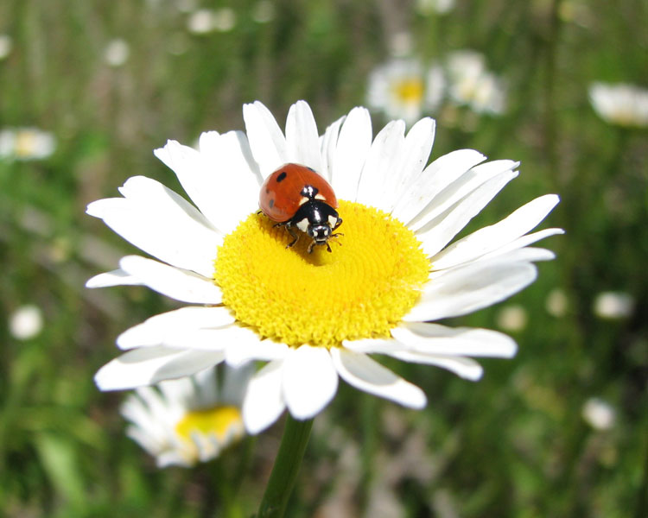

Насеко́мые (лат. Insecta, Insecta-Ectognatha, Ectognatha) — класс (по другой классификации — надкласс) беспозвоночных членистоногих животных. Вместе с многоножками относятся к подтипу трахейных. Обладают наибольшим разнообразием среди всех остальных животных на Земле включают бабочек, жуков, мух, муравьёв, пчёл и других. Наука, изучающая насекомых, называется энтомологией.

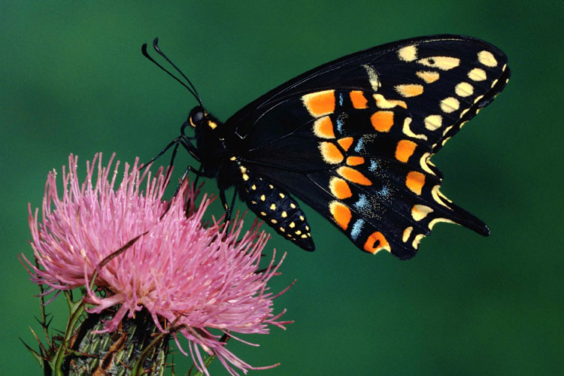

**Тип проекта.**

Краткосрочный

Познавательно - исследовательский проект с элементами творчества для детей 4-5 лет

**Участники проекта.**

Дети средней группы, родители воспитанников, воспитатели, узкие специалисты (музыкальный руководитель)

**Цель проекта.**

Создание условий для развития познавательных и творческих способностей детей в процессе реализации образовательного проекта «Насекомые».

**Задачи проекта.**

Формировать реалистическое представление об окружающей нас природе, желание стать другом природы, беречь и охранять ее; формировать у детей элементарные представления о насекомых *(бабочка, муравей, жук, пчела, кузнечик)*, их строении, способах передвижения; воспитывать бережное отношение к живому; развивать эмоциональную отзывчивость; формировать навыки исследовательской деятельности.

**Предполагаемый результат:**

1. У детей проявится ярко выраженный интерес к объектам природы - насекомым.

2. Научатся различать и называть насекомых: бабочку, муравья, жука, пчелу, кузнечика.

3. Будут знать о пользе или вреде, которую приносят людям и растениям.

4.Научатся составлять описательный рассказ о насекомом с использованием опорной схемы.

5. Ребята будут бережно относиться  к природе, будут стремиться к правильному поведению по отношению к насекомым.  
6. У ребят сформируется стремление к исследованию объектов природы, они научатся делать выводы, устанавливать причинно-следственные связи.

7. Дети будут уверенно отличать и называть характерные признаки разных насекомых.   
8. У ребят будет сформировано представление о том, что нельзя делить насекомых на полезных и вредных, и тем более, руководствоваться этим в своих поступках по отношению к ним.

9. К экологическому проекту будут привлечены родители. Экологическое просвещение родителей даст большой плюс в экологическом воспитании детей детского сада.

***Актуальность проекта***

Ознакомление дошкольников с природой является одной из важнейших задач в работе с детьми. При этом очень важно, чтобы получаемые знания не были преподнесены изолированно, без привязки к целому комплексу явлений. Дети всегда должны видеть связь отдельного вида с окружающей средой, его влияние на эту среду, они должны понимать, что растения и животные зависят друг от друга и от среды обитания.

Во время прогулки дети увидели насекомых. Реакция ребят была неоднозначной. Часть детей выразили радость и неподдельный интерес, другие - испугались. Были и такие ребята, которые предложили уничтожить насекомых. Мнения разделились. В ходе беседы выяснилось, что знания дошкольников о насекомых очень скудные. Таким образом, возникла проблема: «Нужны ли насекомые? Пользу или вред они приносят?» Участие детей в проекте позволит сформировать представления о насекомых, их пользе или вреде; развить творческие способности и поисковую деятельность.

|  |  |  |
| --- | --- | --- |
| ***Образовательная область*** | ***Организация деятельности педагога с детьми*** | ***Организация РППС*** |
| Социально-коммуникативное развитие | Просмотр мультфильмов «Лунтик», «Пчёлка Майя», «Винни-Пух», «Под грибом». Игра – драматизация «Друзья Мухи-Цокотухи»  Беседа «Польза или вред ?» | Ободки «Насекомые» |
| Познавательное развитие | * Наблюдения за насекомыми * Беседы «Таинственный мир насекомых»   Просмотр презентации «От гусеницы до бабочки»  Настольные игры: «Лото», «Божьи коровки», «Паучок» Игра «Соедини точки и узнай, кто получится» | Мет. Пособие картинки «насекомые»  Раскраски |
| Речевое развитие | * Разучивание стихов о насекомых «Хитрая бабочка»   «Антошка и комар», «Паучок».   * Разучивание   пальчиковой гимнастики «Утром бабочка проснулась», «Божьи коровки»   * загадывание загадок; * Дидактические игры и упражнения   «Медведь и пчёлы», «Пчелки ласточка» |  |
| Художественно-эстетическое развитие | Чтение худ. литературы Г. Х. Андерсен «Дюймовочка»,  А. Бианки «Как муравьишка домой спешил», «Паучок – пилот», Г. Глушнёв «Кузнечик и кузнечики», С. Михалков «Академия наук», Г. Скребицкий «Счастливый жучок», В. Зотов из книги «Лесная мозайка» («Божья коровка», «Кузнечик», «Майский жук»), К. Ушинский «Пчёлки на разведках», К. Чуковский «Муха-Цокотуха»;  • прослушивание аудиозаписи Н. Римского-Корсакова «Полёт шмеля»,  А. Чайковского «Вальс цветов»;  • Разучивание песни «Бабочки»  Раскрашивание раскрасок «насекомые»  Изготовление поделок из природного материала «Божьи коровки». Коллективное панно «на полянке»  Изготовление ободков «насекомые»  Музыкальный досуг «На полянке» | Скорлупа грецкого ореха, фисташек, гуашь, пластилин.  Ободки «насекомые» Игрушки -насекомые: бабочка, божья коровка, комар, муравей, жук, стрекоза, кузнечик, оса, листы цветного картона, наборы картинок «Насекомые», «Животные», «Птицы», зелёная скатерть. |
| Физическое развитие | * Подвижные игры «Бабочки и ласточки», «Стрекозы, бабочки, пчёлы, кузнечики»,   «Медведь и пчёлы»   * Комплекс утренней гимнастики «Лунтик и его друзья». Подвижная игра «Стрекозы, бабочки, пчёлы, кузнечики» |  |

**Приложение №1**

**«На полянке»**

Задачи:

− закрепить и расширить представления о насекомых и их характерных признаках;

− развивать зрительное восприятие, эмоциональную отзывчивость;

− учить отгадывать загадки о насекомых;

− воспитывать интерес и бережное отношение к насекомым, желание узнать о них что-то новое.

Материал:

Игрушки -насекомые: бабочка, божья коровка, комар, муравей, жук, стрекоза, кузнечик, оса, листы цветного картона, наборы картинок «Насекомые», «Животные», «Птицы», зелёная скатерть.

Ход

-Мальчишки и девчонки, давайте мы сегодня отправимся на солнечную полянку, на праздник насекомых!

Дети подходят к столу, накрытому зелёной скатертью – импровизированная полянка. Их встречает хозяйка луга.

Х.л. Доброе утро, дорогие дети. Как я рада, что вы меня сегодня навестили. Вы, наверно, хотели поиграть на нашей весенней полянке с моими друзьями? К сожалению, веселье придётся отложить. Посмотрите, моя полянка опустела.

Всех обитателей этой полянки, заколдовала злая волшебница и они теперь в опасности. Чтобы их спасти, надо отгадать загадки.

На ромашку у ворот

Опустился самолёт.

Золотистые глаза,

Кто же это? (Стрекоза.)

А вот малюсенький малыш,

На плечах – соломинка.

Его в очках не разглядишь,

А он сильнее слоника.

(Муравей.)

Модница крылатая,

Платье полосатое,

Ростом хоть и кроха,

Укусит — будет плохо.

( Оса).

Кто на них руками машет-

Нос и лоб зелёнкой мажет.

А кто к ним не пристаёт-

С мёдом ест и с мёдом пьёт.

(Пчёлы.)

Расту червяком,

Питаюсь листком,

Потом засыпаю,

Себя обмотаю.

Не ем, не гляжу,

Неподвижно лежу.

Весной оживаю,

Свой дом покидаю,

На лугу порхаю.

(Бабочка)

Я - пятнистая букашка,

Если в руки попаду,

Притворюсь больною тяжко,

В обморок я упаду.

(Божья коровка)

Целый день в траве скакал,

Скрипку где-то потерял.

И теперь грустит у речки

Наш зелёненький …

(кузнечик)

Его поймал я на цветке,

Зажал, как следует в руке.

Жужжит он: «Попрошу без рук,

Я – ж- ж – не ж - железный, я ж - же – ж – …

(жук)

Х.л. Какие вы молодцы! Сколько маленьких жителей этой полянки вы расколдовали.

**Физминутка.**

Утром бабочка проснулась,

Потянулась, улыбнулась,

Раз – росой она умылась,

Два – изящно покружилась.

Три – нагнулась и присела,

На четыре – улетела.

Х.л. Ребята, злая волшебница не сдаётся, она решила нас запутать. Собрала всех вместе и насекомых, и птиц, и зверей. Предлагает вам выбрать насекомых из всех этих картинок и только тогда она их отпустит.

Ребята, ведь мы с вами не сдадимся?

Чтобы не ошибиться мы вспомним общие признаки насекомых.

У всех насекомых есть голова, брюшко, усики, шесть лапок.

Посмотрите, у большинства насекомых есть крылья. Скажите, пожалуйста, а для чего они им? (ответы детей)

-Да, они больше передвигаются с помощью крыльев, но у них есть и лапки.

(один из детей берет макет насекомого и рассказывает, показывая части тела насекомого)

- Молодцы!

( Дети выбирают из предложенных картинок только насекомых.)

Х.л. Какие вы молодцы! А как можно их всех назвать одним словом? (насекомые)

Х.л. Ребята, а для чего нужны насекомые? (служат кормом для птиц, опыляют растения).

Воспитатель выкладывает на стол угаданных игрушечных насекомых.

Х.л. Маленькие жители благодарны вам за спасение и хотят с вами поиграть в прятки. Они любят прятаться. Вот наши насекомые, вы закрываете глаза, а я убираю одного из них. А вы должны мне сказать, кого же я спрятала и на какой листик?

(Кузнечик на зелёный лист бумаги, жук – коричневый лист и т.д.)

Х.л. Ведь каждое насекомое имеет свою необычную окраску. Почему кузнечик зелёного цвета? (ответ)

Х.л. А у жуков спинки коричневые или чёрные? (ответ)

Х.л. А от кого они прячутся? (ответ)

Х.л. Ребята, посмотрите на божью коровку. Она такая яркая! Ее хорошо видно в траве и на коре дерева. Ее любая птица заметит. Где же ей спрятаться? Оказывается, божьей коровке прятаться не обязательно, ведь у нее есть секрет: она сама умеет защищаться от врагов. В минуту опасности она выделяет молочко, которая очень плохо пахнет, поэтому божью коровку никто не ест. И раз она, как настоящая коровка, дает молочко, то ее и назвали «божья коровка». Она ярко-красная, чтобы все видели: есть ее опасно!

Ребята, а почему не надо трогать, обижать божьих коровок и других насекомых? (ответ)

Х.л. Да, насекомые живые. Их нельзя обижать. Но ими можно любоваться и наблюдать, как они летают, бегают, прыгают, играют, слушать, как они жужжат. Ребята, а кто мне скажет, какие же жители этой маленькой полянки здесь обитают? (перечисляют)

Х.л. А как можно их назвать одним словом? (насекомые) А вот вы знаете, что если исчезнут насекомые с нашей планеты, то исчезнут растения, животные, птицы. Они не могут существовать друг без друга. Насекомые – это часть природы. Поэтому нельзя убивать насекомых, а только их беречь, любить и охранять.

Воспитатель. Мы много нового увидели и узнали про насекомых. Нам пора прощаться с жителями этой маленькой солнечной полянки. Мы от всей души благодарим гостеприимную хозяйку луга.

**Приложение №2**

**Дидактические игры и упражнения**

Медведь и пчёлы

Задачи: закреплять в речи произношение звука ж; формировать умение сочетать образно-игровые движения с произношением текста.

***

Воспитатель рассказывает детям о трудолюбивых пчёлках, собирающих с цветков сладкий сок, который потом превращается в мёд, и про медведя, который любит отнимать его у маленьких пчёлок. После этого воспитатель предлагает детям поиграть.

В ясный, солнечный денёк,

Весело порхая,

Собирает мёд

Пчёлка полевая.

У пчелы полно забот:

Над цветком пчела кружит,

Добывать ей надо мёд,

Про дела свои жужжит –

Жу-жу-жу-жу.

Друг за другом полетели - «Пчёлки» летают.

ж-ж-ж,

Дружно песенку запели –

ж-ж-ж:

- Я устали не знаю – ж-ж-ж,

Среди цветков летаю – ж-ж-ж,

И мёд там собираю – ж-ж-ж.

- Осторожно, пчёлки! Воспитатель предупреждает.

Здесь медведь за ёлкой.

В улей улетайте

И свой мёд спасайте. Пчёлки улетают.

**Пчёлки и ласточка**

Задачи: закреплять умение проговаривать звук -з- в слогах.

«Пчёлы» (летая на поляне, напевают)

Пчёлки летают,

Медок собирают!

Зум, зум, зум!

Зум, зум, зум!

Ласточка (сидит в своём гнезде и слушает их песенку). Ласточка встанет – пчёлку поймает. (Вылетает из гнезда и ловит «пчёл».)

Пойманный играющий становится «ласточкой», и игра повторяется. «Пчёлам» следует летать по всей площадке. «Гнездо ласточки» должно быть на возвышении.

**Подвижная игра**

**«Стрекозы, бабочки, пчёлы, кузнечики»**

Каждый ребёнок изображает определённое насекомое, не называя его (показывает, как оно движется, какие издаёт звуки и т.п.) Остальные ребята отгадывают, о ком идёт речь.

**Дидактическое упражнение на внимание**

**«Найди ошибку художника»**

Цели: развивать внимание, восприятие, речь; закрепить знания о внешнем виде насекомых.

Воспитатель показывает странную картинку, на которой все перепутано, предлагает найти ошибки.

**Подвижная игра**

**«Поймай комара»**

Цель: упражнять детей в прыжках; развивать точность движений,

ловкость.

**Упражнение «Насекомые над лугом»**

Цель: развивать чувство ритма, фонематический слух, интерес к насекомым.

Жу-жу-жу – жужжит пчела, - Дети расставляют руки в стороны,

Я лечу издалека. ритмично помахивают руками.

Зу-зу-зу – комар пищит - Указателные пальцы выставляют

Укусить скорей спешит вперед, остальные поднимают,

делают ритмичные выбросы рук

попеременно вперед.

Уф-уф-уф – как паровоз, - ритмично притоптывают ногами.

Шмель пыхтит, - пыльцу повез.

Жук гудит: гу-жу, гу-жу. - делают ритмичные хлопки.

Я любого разбужу.

Пальчиковая гимнастика «Пчела»

Прилетела к нам вчера - машут ладошками.

Полосатая пчела.

А за нею шмель-шмелек - на каждое название насекомого

И веселый мотылек, загибают один пальчик.

Два жука и стрекоза, - делают кружки из пальцев и

Как фонарики глаза. подносят к глазам

Пожужжали, полетали, - машут мадошками.

От усталости упали. - роняют ладони на стол.

Физкультурная минутка.

Муравей нашел былинку

Много было с ней хлопот.

Как бревно, взвалив на спинку,

Он домой ее несет…

Он сгибается под ношей,

Он ползет уже с трудом.

Но зато какой хороший

Муравьи возводят дом.

З. Александрова.

**Дыхательная гимнастика «На лесной полянке»**

1. «Понюхай цветок»

Воспитатель предлагает детям понюхать цветок – вдох через нос, выдох через рот, на выдохе без напряжения голоса надо сказать «Ах-х-х-х», упражнение повторить 5-6 раз. Затем сначала тихо, затем громче и громче говорим: «Как хорошо пахнет цветок».

2. «Летят пчелы».

Аромат цветов привлек внимание одной пчелки. Вот она летит: «Зь-зь-зь» (дети повторяют). А за ней целый рой: «З-з-з-з-з» (дети повторяют 5-6 раз)

3. «Подуй на бабочку»

А вот на цветок прилетела бабочка. Дети подносят ко рту бабочку и дуют на нее с небольшими паузами 5-6 раз.

**Подвижная игра «Горячо – холодно»**

Цель: развивать умение ориентироваться в пространстве, внимание.

Дети должны найти игрушки Милы, Кузи, Пчеленка и Лунтика.

**Подвижная игра «День и ночь»**

(«Дневные и ночные бабочки»)

Цель: развивать умение действовать по сигналу, передавать движением способы передвижения бабочки; выполнять правила игры.

**Игра «Соедини точки и узнай, кто получится»**

Предложить детям соединить точки по порядку (узнать бабочку, гусеницу, муравья, кузнечика).

**Дидактическая игра**

**«Собери цветок»**

Цели: развить логическое мышление, закрепить понятие «насекомое».

Воспитатель говорит детям, что у него есть необычный цветок, который состоит из отдельных лепестков. На лепестках рисунки. Детям предлагается собрать цветок. Каждый ребенок выбирает себе круглую карточку – середину цветка. Игра проводится по принципу лото. Каждый участник собирает цветок, на лепестках которого изображены отдельные представители, относящиеся к понятиям цветы, насекомые, птицы, рыбы, звери, домашние животные.

**Приложение №3**

